Департамент внутренней и кадровой политики Белгородской области
Областное государственное автономное образовательное учреждение
среднего профессионального образования
«Белгородский индустриальный колледж»

Тема опыта:
«Эффективное применение информационно-коммуникативных технологий на занятиях иностранного языка»

Автор опыта:
Прохорова К.К.
преподаватель
иностранного языка

Белгород
2014
Содержание
ВВЕДЕНИЕ……………………………………………………………………3
Актуальность опыта…………..……………….………………… ………… 4
Новизна опыта…………………………………………………………….. …4
Ведущая педагогическая идея опыта…..………………………………..… .4
Теоретическая база опыта…………………………………………………… 5
Применение опыта……………………………………………………………9
ПРИЛОЖЕНИЕ

Введение
Я работаю в ОГАОУ СПО «Белгородский индустриальный колледж» преподавателем английского языка и нахожусь лишь в начале своего педагогического пути, выбора своего педагогического кредо. Время неумолимо движется вперёд, предъявляя новые требования, задаёт темп и возлагает на плечи учителя и преподавателя огромную ответственность в подготовке разносторонне развитой личности, формировании у учащихся не только системы знаний, умений и навыков, но и формировании полноценной, психически и физически здоровой личности, способной к самореализации в социуме, а на преподавателей Белгородского индустриального колледжа, специализирующегося на подготовке квалифицированных кадров рабочих профессий, возлагается также и ответственность по формированию личности будущего специалиста, востребованной на рынке труда, имеющей достаточную подготовку для дальнейшего профессионального совершенствования и участию в профессионально направленной межкультурной коммуникации.
Следовательно, преподаватель иностранного языка должен создать все условия для практического овладения языком, выбрать необходимые методы обучения, которые позволили бы каждому учащемуся проявить свою активность, своё творчество, а также активизировать познавательную деятельность в процессе обучения иностранным языкам.
Так как в настоящее время наблюдается все большее увеличение влияния медиа-технологий на человека, важным аспектом в своей работе считаю использование информационно-коммуникационных технологий.

Актуальность опыта
XXI век - век информатизации, несомненно, вносит свои коррективы в традиционное преподавание иностранных языков. И наша задача - научиться правильно и эффективно использовать современные информационные технологии в образовательном процессе. В современной литературе много внимания уделяется проблеме использования информационных технологий на занятии иностранного языка. Эффективность применения ИКТ зависит от того, насколько грамотно преподаватель владеет методикой работы с ними. Таким образом, актуальность данной работы обусловлена необходимостью поиска среди всего многообразия видов ИКТ тех, которые оказываются эффективными при повышении как лингвистической, так и коммуникативной компетенции обучаемых.

Новизна опыта
Новизна опыта состоит в том, что перед преподавателем среднего профессионального учебного заведения открываются большие возможности в организации учебной деятельности студентов с применением информационных технологий. Через приобщение к новым информационным технологиям происходит самореализация скрытых талантов студентов, а также и самих преподавателей, возможность идти в ногу со временем и быть востребованным по окончании колледжа на рынке труда.

Ведущая педагогическая идея опыта
Ведущая педагогическая идея опыта заключается во внедрении и эффективном использовании новых педагогических технологий для развития иноязычной коммуникативной компетенции студентов на занятиях иностранного языка.

Теоретическая база опыта
Каждый преподаватель мечтает приобщить своих учащихся к изучению своего предмета, хочет видеть их более развитыми и любознательными. Все хорошо знают, как непросто воспитать у учащихся потребность изучения иностранного языка, убедить каждого учащегося в том, что ему нужно знать этот предмет, и поддерживать интерес к нему, а использование компьютера в учебном процессе способствует развитию познавательного интереса, активизирует речемыслительную деятельность и позволяет в увлекательной творческой форме продуктивно решать все задачи в обучении иностранным языкам.
Использование новых информационных технологий в преподавании английского языка помогает нам подобрать методические средства и приемы, которые позволяют разнообразить формы работы и сделать занятие интересным и запоминающимся. Они также позволяют коренным образом изменить организацию процесса обучения, сформировать у учащихся системное мышление.
Одним из ведущих преимуществ применения информационно-технологических технологий является содействие индивидуализации обучения, позволяющее учащемуся развиваться в соответствии с его способностями и особенностями.
Компьютер – это способ и средство обучения многопланово: как обучающее устройство, как тренажер, репетитор, как средство аудио и визуальной наглядности, как типография, для создания раздаточного материала.
В центре внимания обучения с использованием информационных технологий стоит учащийся. Появление компьютера вдохновляет его принять участие в учебном процессе. Учащиеся находят практические применение знанию иноязычной речи, что повышает мотивацию изучения иностранного языка.
Для меня такой метод открывает безграничное поле деятельности для организации работы над самыми разнообразными темами, на разных шагах обучения. Такая организация учебной деятельности даёт возможность каждому учащемуся проявить себя, показать свои умения, знания и навыки и при этом получить положительную оценку, то есть является антистрессовой и здоровьесберегающей.
Средства компьютерной телекоммуникации позволяют обеспечивать учебный процесс доступом к информационным ресурсам ведущих зарубежных электронных газет, журналов, энциклопедий. Просмотр и чтение англоязычных сайтов помогает совершенствовать навыки чтения и учит ориентироваться в информационном потоке.
Интернет – важное и интересное место виртуальных путешествий. Можно погулять по Великобритании, Шотландии, Озёрному краю, Лондону (никакими рассказами нельзя заменить эти впечатления).
При подготовке к занятию с использованием информационно-коммуникативных технологий нужно не забывать, что это занятие, а значит составлять план исходя из его целей, при отборе учебного материала - соблюдать основные дидактические принципы: систематичности и последовательности, доступности, дифференцированного подхода, научности и др. При этом компьютер не заменяет преподавателя, а только дополняет его.
Такому занятию свойственно следующее:
1. принцип адаптивности: приспособление компьютера к индивидуальным особенностям учащихся;
2. управляемость: в любой момент возможна коррекция процесса обучения;
3. интерактивность и диалоговый характер обучения;
4. оптимальное сочетание индивидуальной и групповой работы;
5. поддержание у учащегося состояния психологического комфорта при общении с компьютером;
Компьютер может использоваться на всех этапах: как при подготовке урока, так и в процессе обучения: при объяснении (введении) нового материала, закреплении, повторении, контроле ЗУН
При этом компьютер выполняет следующие функции:
1. в функции преподавателя компьютер представляет собой:
-источник учебной информации;
-наглядное пособие;
-тренажер;
-средство диагностики и контроля.
2. в функции рабочего инструмента:
-средство подготовки текстов, их хранение;
-графический редактор;
-средство подготовки выступлений;
-вычислительная машина больших возможностей.
При проектировании занятия преподаватель может использовать различные программные продукты:
1. Возможно при подготовке и проведении урока использование готовых программных продуктов (энциклопедий, обучающих программ и т.п.).
2. Большую помощь при подготовке и проведении уроков оказывает пакет Microsoft Office, который включает в себя кроме известного всем текстового процессора Word еще и систему баз данных Access и электронные презентации PowerPoint.
3. Система баз данных предполагает большую подготовительную работу при составлении урока, но в итоге можно получить эффективную и универсальную систему обучения и проверки знаний.
4. Текстовый редактор Word позволяет подготовить раздаточный и дидактический материал.
5. Электронные презентации дают возможность при минимальной подготовке и незначительных затратах времени подготовить наглядность к уроку. Уроки, составленные при помощи PowerPoint зрелищны и эффективны в работе над информацией.
Преимущества использования ИКТ
1. индивидуализация обучения;
2. интенсификация самостоятельной работы учащихся;
3. рост объема выполненных на уроке заданий;
4. расширение информационных потоков при использовании Internet.
5. повышение мотивации и познавательной активности за счет разнообразия форм работы;
6. Интегрирование обычного урока с компьютером позволяет учителю переложить часть своей работы на ПК, делая при этом процесс обучения более интересным, разнообразным, интенсивным. В частности, становится более быстрым процесс записи конспекта или грамматического материала, так как преподавателю не приходится повторять текст несколько раз (он вывел его на экран), учащемуся не приходится ждать, пока преподаватель повторит именно нужный ему фрагмент.
7. Этот метод обучения очень привлекателен и для преподавателя: помогает лучше оценить способности и знания ребенка, понять его, побуждает искать новые, нетрадиционные формы и методы обучения, стимулирует его профессиональный рост и все дальнейшее освоение компьютера.
8. Применение на уроке компьютерных тестов и диагностических комплексов позволяет за короткое время получить объективную картину уровня усвоения изучаемого материала у всех учащихся и своевременно его скорректировать.
9. Для студента важно то, что сразу после выполнения теста (когда эта информация еще не потеряла свою актуальность) он получает объективный результат с указанием ошибок, что невозможно, например, при устном опросе.
Но, наряду с плюсами, возникают различные проблемы как при подготовке к таким урокам, так и во время их проведения.
Существующие недостатки и проблемы применения ИКТ
1. Нет компьютера в домашнем пользовании многих учащихся и преподавателей.
2. Недостаточно времени для подготовки к занятию, на котором используются компьютеры.
3. Недостаточная компьютерная грамотность.
4. В рабочем графике преподавателей не отведено время для исследования возможностей Интернет.
5. При недостаточной мотивации к работе учащиеся часто отвлекаются на игры, музыку, проверку характеристик ПК и т.п.
6. Существует вероятность, что, увлекшись применением ИКТ на уроках, можно перейти от развивающего обучения к наглядно-иллюстративным методам.
Применение опыта
Итак, применение компьютера на занятиях иностранного языка значительно повышает интенсивность учебного процесса. При обучении с помощью ИКТ усваивается гораздо большее количество материала, чем это делалось за то же время в условиях традиционного обучения. Кроме того, материал при использовании компьютера усваивается прочнее. Компьютер обеспечивает и всесторонний (текущий, рубежный, итоговый) контроль учебного процесса. Контроль, как известно, является неотъемлемой частью учебного процесса и выполняет функцию обратной связи между учащимся и преподавателем. При использовании компьютера для контроля качества знаний студентов достигается и большая объективность оценки. Остановимся подробнее на возможностях формирования универсальных способов действий учащихся через использование Интернет – технологий на занятии английского языка.
Для разнообразия приёмов введения новых лексических единиц, можно познакомить студентов с сайтом www.thinkmap.com (Приложение1) Выбрав мышкой нужное слово, студенты смогут узнать всё многообразие его значений и оттенков. Конечно, для каждодневной поурочной работы с лексикой этот способ не подходит, но для разнообразия и в качестве рекомендации для самостоятельной работы он представляется весьма эффективным.
На занятиях у 2 курсов по теме «Путешествие. В гостинице» можно использовать сайт www.adnams.co.uk/hotels, фактически дающий информацию для туристов, но интересный нам своим лексическим богатством и иллюстрациями описываемых гостиниц.
Сайт http://www.englishlearner.com/beginner/water-sports-crossword-1.shtml использую для решения увлекательных кроссвордов (Приложение2). К сожалению, практикую эту часть лексических заданий только как домашнее задание, так как решение кроссвордов отнимает много времени на уроке.
Задания по грамматике английского языка можно найти на следующих сайтах: http://www.roadtogrammar.com, где собрано огромное количество тестовых заданий на все грамматические правила (Приложение3). Для каждого теста подготовлено в несколько раз больше вопросов, чем выводится в тесте. При каждом прохождении, вопросы появляются в случайном порядке. Таким образом, можете пройти один и тот же тест несколько раз, каждый раз отвечая на новые вопросы.
Можно предложить студентам поработать и над какой-либо проектной работой – все этапы работы над ней будут в точности соблюдены: и поиск материала, и его редактирование, и выбор иллюстративных частей и т.п. Главное – поощрять и мотивировать самостоятельную работу студентов, чтобы им удавалось избежать соблазна найти в Сети готовый реферат на заданную тему и выдать его за свой.
Также использую интернет и в обучение аудированию. Рабочие сайты для аудирования: 1. http://www.esl-lab.com (General Listening Quizzes все тексты разделены на Easy, Medium и Difficult);
2. http://www.5minuteenglish.com/mar12.htm 5 Minute English - на этом сайте мне очень нравится то, что это «живые» диалоги с употреблением множества фразеологизмов;
3.http://www.agendaweb.org/listening/english_audio_activities.html http://www.elllo.org/english/Games/G045-Horse.html Разнообразие заданий по аудированию приносит только положительные результаты.
Таким образом, используя информационные ресурсы сети Интернет, можно, интегрируя их в учебный процесс, более эффективно решать целый ряд дидактических задач на уроке английского языка:
• формировать навыки и умения чтения;
• совершенствовать умения аудирования;
• совершенствовать умения монологического и диалогического высказывания;
• совершенствовать умения письменной речи, участвуя в подготовке рефератов, сочинений;
• пополнять свой словарный запас, как активный, так и пассивный, лексикой современного английского языка;
• знакомиться с культуроведческими знаниями, включающими в себя речевой этикет, особенности речевого поведения различных народов в условиях общения, особенности культуры, традиций страны изучаемого языка.
Оптимальным является также создание мультимедийных Power Point презентаций. Применение компьютерных презентаций на занятиях позволяет ввести новый лексический, страноведческий материал в наиболее увлекательной форме, реализуется принцип наглядности, что способствует прочному усвоению информации. Самостоятельная творческая работа студентов по созданию компьютерных презентаций как нельзя лучше расширяет запас активной лексики и служит повышением мотивации к изучению предмета через успешность в учебной деятельности. Многие студенты умеют создавать презентации и делают это достаточно хорошо. Одной из самых ярких положительных сторон презентаций является возможность использования разнообразного иллюстративного материала: рисунков, фотографий, схем, диаграмм и графических композиций, в результате чего происходит воздействие сразу на несколько видов памяти – зрительную, слуховую, эмоциональную и моторную. Занятия-презентации помогают формировать коммуникативную компетенцию студентов, развивать навыки самостоятельной работы и контролировать знания, умения и навыки.
Мои студенты активно используют информационно-коммуникационные технологии и интернет ресурсы для подготовки и представления презентаций, сообщений и докладов, проектов. Так, в марте этого года студенты качественно подготовили и представили на конференции «Long life Olympic Games» презентацию «Олимпийские чемпионы Белогорья» (Приложение 4).
Перечень презентаций и проектов при помощи информационно-коммуникативных технологий:
- Достопримечательности Великобритании
- Англоязычные страны
- Праздники и обычаи Великобритании
- Времена года
- Роль спорта в нашей жизни
- Средства массовой информации
- Моя будущая профессия
- Геометрические элементы
- Виды сварки
- Виды металлообработки
- Источники электрического тока
- Применение ПК
- Операционные системы и т.д. (Приложение 5)
Также мои студенты регулярно участвуют в олимпиадах (Приложение 6) и Интернет-олимпиадах на сайте Infourok.ru (Приложение 7).
В процессе работы над опытом был подобран ряд диагностических методов и осуществлялся мониторинг сформированности иноязычной коммуникативной компетенции студентов. Все вышеназванные инновационные технологии оказывают положительное влияние на результаты обучения, о чем свидетельствует позитивная динамика учебных достижений моих студентов. В ходе педагогического наблюдения выявлено, что применение современных образовательных технологий оказывает положительное влияние на учебную деятельность, на повышение мотивации учения.
Итак, опираясь на свой опыт и опыт моих коллег, я могу сделать следующий вывод: внедрение ИКТ в процесс обучения студентов, не только полезный опыт, но и необходимый. При условии, что внедрение должно быть обоснованным, гармонично сочетаться с традиционными методами обучения. Использование информационно - коммуникационных технологий в процесс обучения позволило:
• повысить качество знаний студентов по английскому языку (диаграмма 1);
• повысить мотивацию к изучению предмета английский язык (диаграмма2);
• повысить уровень сформированности коммуникативной компетенции студентов (диаграмма 4) (Приложение 8)
Самообразование осуществляю через чтение научно-методической литературы, использую материалы и приложения из газеты «Первое сентября», регулярно читаю журнал «Иностранные языки в школе», изучаю материалы, опубликованные на образовательных сайтах в Интернете. Являюсь активным пользователем интернет-сайта Pedsovet.ru, регулярно размещаю свои работы и пользуюсь разработками своих коллег (Приложение 9). Также размещаю свои разработки на сайте колледжа. (Приложение 10)
В этом году систематизировала материал по теме самообразования «Повышение коммуникативности на уроках английского языка. Применение нетрадиционных форм урока», где особое внимание уделила использованию Интернета на уроках иностранного языка, применению метода проектов, использованию видео-урока и урока-экскурсии.
В дальнейшей своей работе планирую повышать самообразование через обучение на курсах повышения квалификации, участие в конференциях, продолжать внедрение информационно-коммуникационных технологий в своей работе и расширить опыт работы по внеурочной деятельности по английскому языку.

Приложение 1
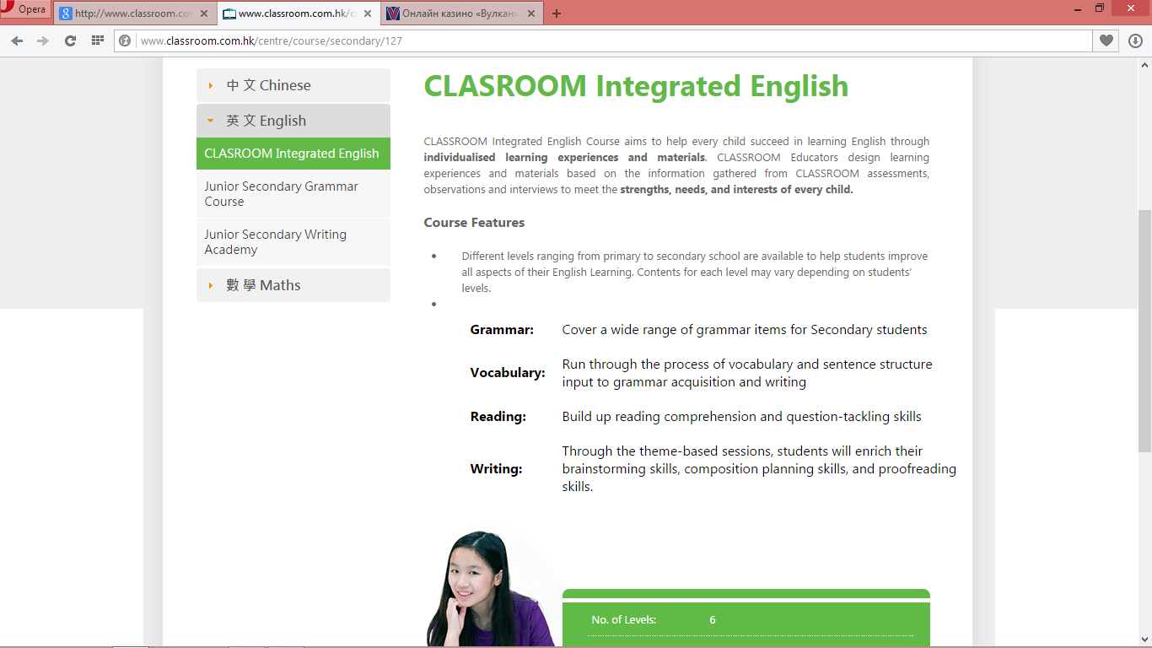

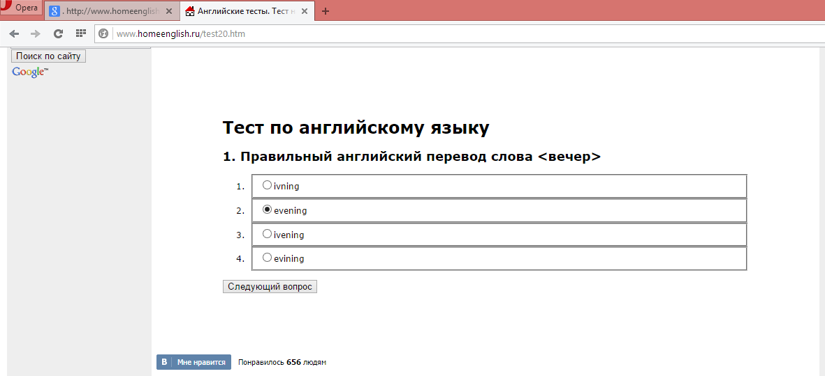

Приложение 2

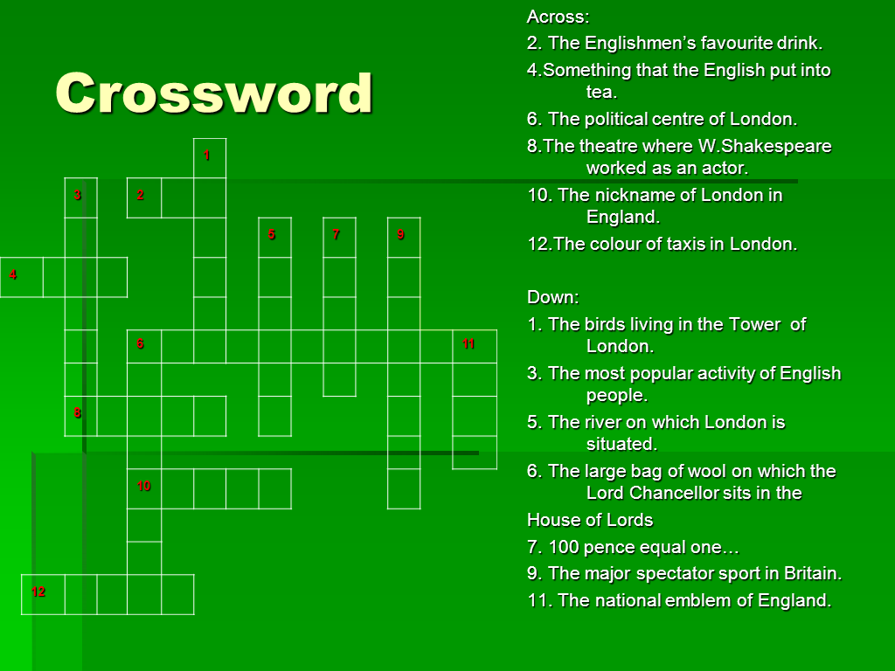

Приложение 3

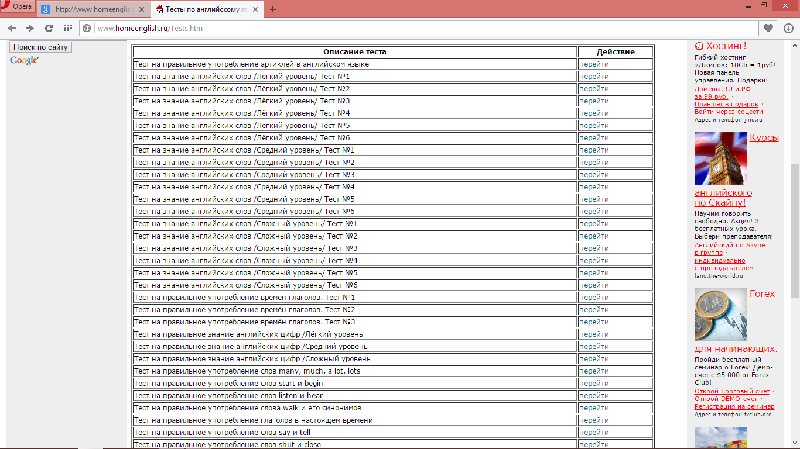

Приложение 4

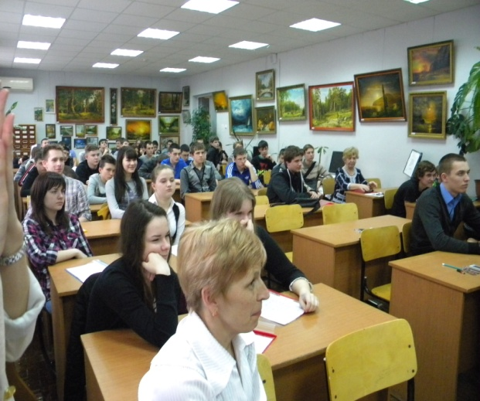

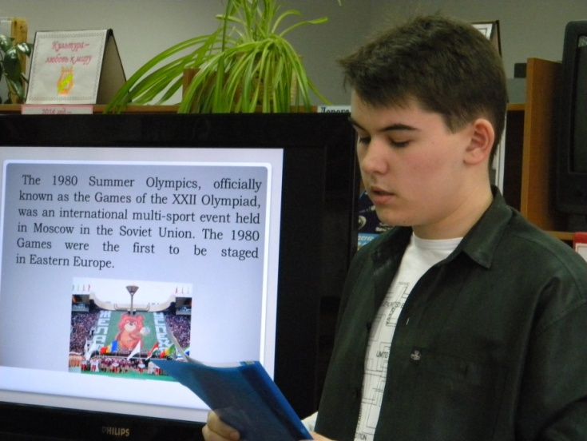

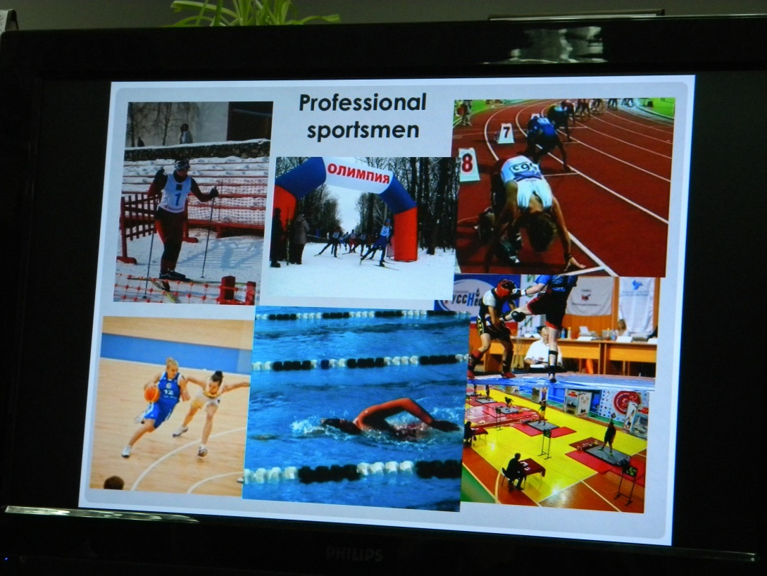
Приложение 5

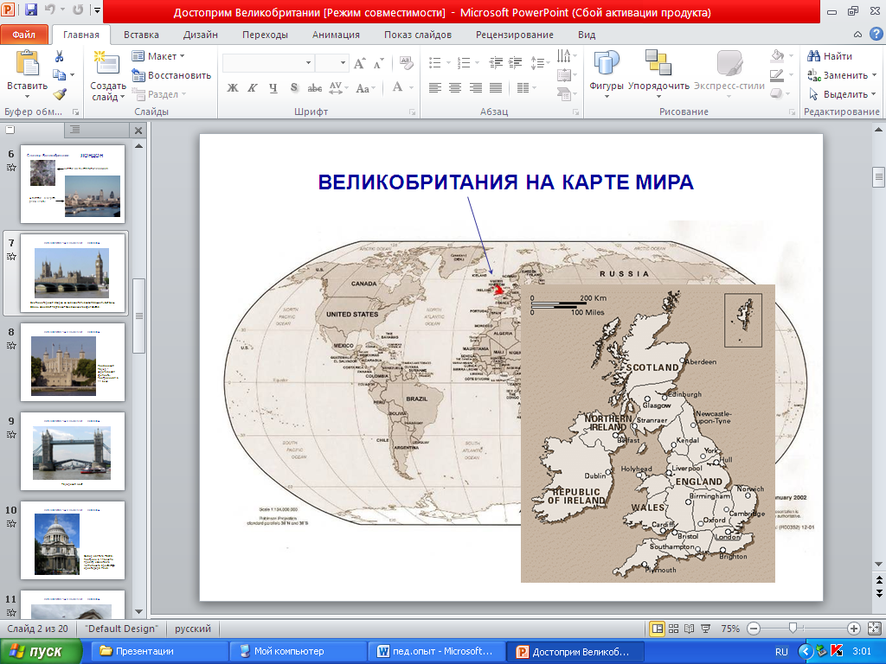

Приложение 6
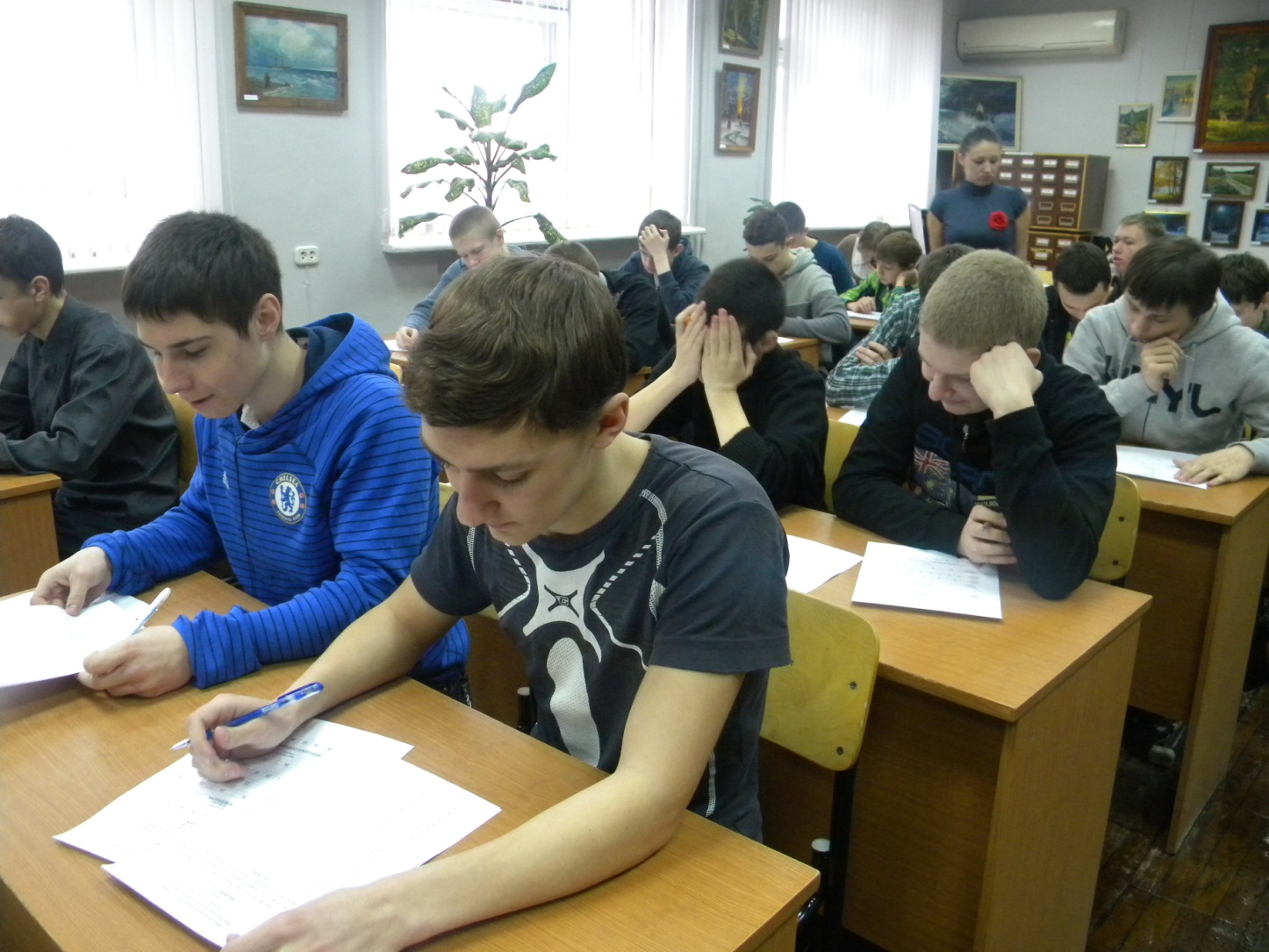

Приложение 7
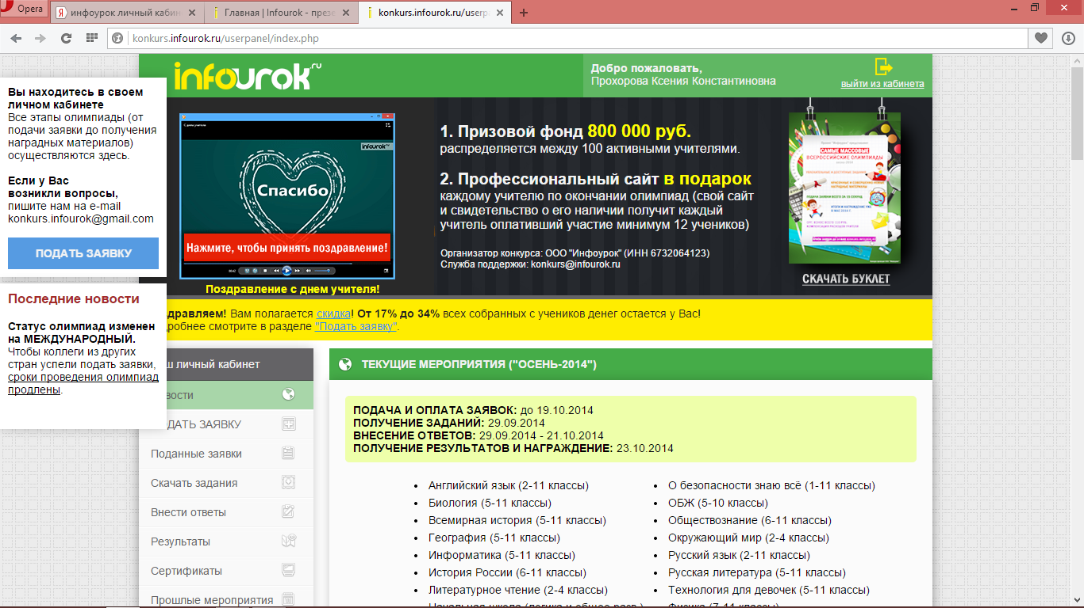

Приложение 8

Приложение 9
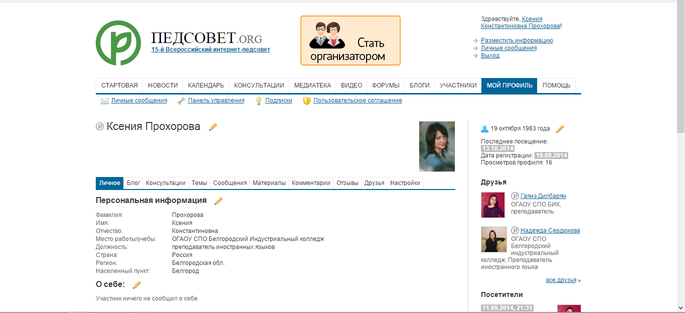

Приложение 10
